附件

论文格式
说明：请按照本文给出的论文格式要求编辑、排版，感谢您的配合和支持。

标题（宋体二号）
（作者姓名、单位（宋体四号））

摘 要：200-300个字（宋体四号）
关键词：3-5个关键词（宋体四号）

- 一级标题（黑体四号）
正文宋体四号；行间距固定值22磅。
- 一级标题......
2.1 二级标题（宋体四号加粗）
2.1.1 三级标题（宋体四号）
表1 评价量表（宋体小四号）
项目 | 具体内容 | 评分
分工合作
探究实验

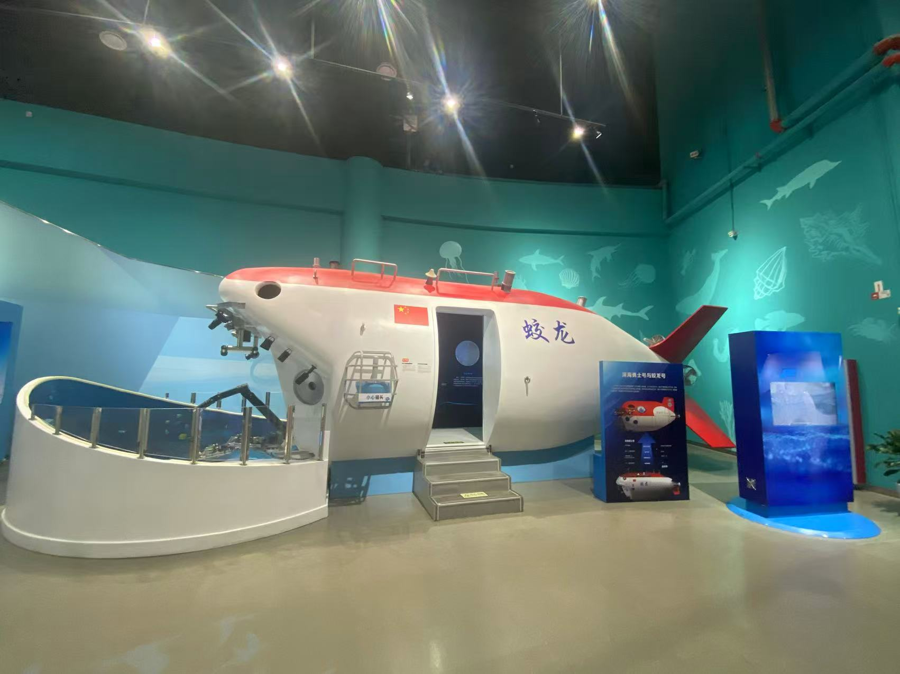
图1 蛟龙号展项

参考文献（黑体四号）
- 全民科学素质行动规划纲要(2021－2035 年)[M].北京:人民出版社,2021.
[2] 中共中央办公厅、国务院办公厅印发《关于新时代进一步加强科学技术普及工作的意见》[EB/OL].(2022-09-04)[2024-06-10].https://www.gov.cn/zhengce/2022-09/04/content_5708260.htm.（宋体五号）

作者简介：包括所在单位、职称职务、研究方向、联系电话、通信地址、邮箱等，作者署名请用真实姓名（宋体五号）。

